**الفنون التركية:**

مع انتصار الاتراك السلاجقة على البيزنطيين في موقعة ملاد كرد وبزيادة هجرة القبائل التركية المتتالية الى الاناضول تم انتشار العديد من المراكز الصناعية و العمائر التركية في الاناضول بالرغم من تعرض سلاجقة الروم لهزيمة ساحقة على يد المغول الايلخانيين في منتصف القرن 13م في معركة كوسة داغ لكن استمرت هجرة الاتراك وإقامة الصناعات والعمائر مما ادى الى نهضة فنية كبيرة في بلاد الاناضول، نجحت الامارة العثمانية خلال القرن9هـ-15م،من توحيد بقية الامارات وورث العثمانيين الحضارات السابقة عليها في الاناضول من حضارات سلاجقة الروم والامارات التركمانية مما أمد العثمانيين بالعناصر والخبرات اللازمة من حرفيين وفنانين.

**فن العمارة:**

استوحت العمائر العثمانية في فتراتها الاولى تخطيط المباني الاسلامية القديمة ولاسيما المساجد التي شاع ظهورها في صدر الاسلام التي تكونت من صحن أوسط وأربع صلات، لكن هدا التخطيط لم يناسب منطقة الأناظول التي يسود طقسها البرودة و الصقيع لهدا ظهر تخطيط جديد الغى ظلة القبة وغطاها بمجموعة قباب أو قبة واحدة كبيرة، اضيف للمدخل ظلة كبيرة غطيت بقباب ضخمة وقد استوحيت تلك المخططات المستحدثة من الطراز المعماري السلجوقي تأثرت الطرز المعمارية ببناء كنيسة أيا صوفية (الصورة 64) التي تحولت الى مسجد بعد فتح القسطنطينية وقد بلغت العمائر و المساجد العثمانية قمة ازدهارها على يد المهندس المعماري سنان.

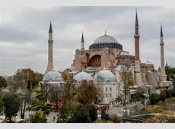

**الصورة لكنيسة آيا صوفيا بتركيا**

تميزت المساجد العثمانية بعدد المآذن وتفاوت اطوالها في المسجد الواحد، كما تميزت بشكلها النحيف الشبيه بالقلم، كما غطيت اسقف المساجد بقبة كبيرة وعدة قباب صغيرة تحيط بها ويسبق الجزء المغط من المسجد مساحة مفتوحة غير مسقوفة عرفت باسم حرم المسجد ويحيط بها اربعة اروقة مغطاة بقباب تصل بباقي المسجد عن طريق مداخل ويتوسط صحن الحرم مكان للوضوء وسبيل للشرب.

**مسجد السليمانية**:

بني هدا الجامع بطلب من السلطان سليمان القانوني سنة1550 م وهو مبني على نظام القبة المركزية التي تعلو بيت الصلاة، حيت يبلغ قطر القبة 26.5م وارتفاعها 53م وترتكز على أربع دعامات ضخمة كما أضيف لها من ناحية القبلة نصفا قبة من كل ناحية بارتفاع 40م كما بالإضافة الى خمس قباب صغيرة، فقد اعتمد سنان الى هدا الابتكار الجذاب الغير مألوف يتنوع بين قبة صغيرة وأخرى كبرى حسب المساحة كما إبدع في اختيار الزخارف التي تكسو حائط القبلة.

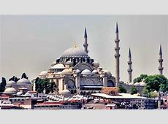

**الصورة لمسجد السليمانية بتركيا**

**أشكال الزخارف العثمانية:**

تعددت الانماط الزخرفية العثمانية وتميزت، تمثلت في مايلي:

**الزخرفة النباتية:**

شاع استخدام الزخارف النباتية المتنوعة التي تحاكي الطبيعة مع الجمع بينها وبين الزخارف الكتابية والهندسية في توافق فني جميل من اهم العناصر الزخرفية الافرع النباتية وأوراق الاشجار من بينها ورقة العتر اوراق الغار والعنب ومن أهم الزهور المستخدمة زهرة القرنفل، شقائق النعمان، زهرة اللالة (الصورة رقم66) وزهرة اللوتس والزنبق.

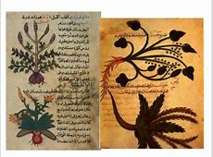

**الزخرفة الكتابية:**

تعددت الزخارف الكتابية العثمانية وتميزت بكل الاقطار بأساليب متنوعة من اهمها:

-خط الطغراء

تم استخدام الخطوط والكتابات المحورة على هيئة طائر أو حيوان أو على شكل سفينة نوح كما استخدم الطغراء أو التوقيع السلطاني كتقليد تركي قديم..

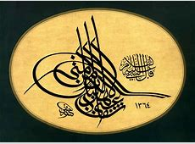

**-خط الرقعة:**

هو خط واضح وجميل وسهل ويميل الى البساطة والبعد عن التعقيد، كما يعتبر من أسهل وأبسط أنواع الخطوط كتابة وقراءة، خال من التزيين والتشكيل من ابتكار الخطاطين الاتراك.

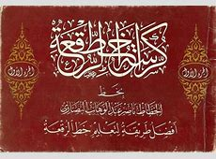

**الصورة تمثل خط الرقعة**

**-الخط الديواني:**

سمي كذلك لاستعماله في الديوان العثماني، استخدم في كتابة الاوامر السلطانية والبراءة والقرارات الرسمية التي تكتب بصورة مزدحمة منعا لآية محاولة للتغيير او الاضافة في النص كما استعمل في كتابة مراسيم الاوسمة الرفيعة والتحف الفنية.

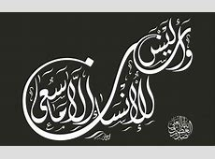

**الصورة تمثل الخط الديواني**

**-خط الاجازة:**

تكتب به الشهادات الممنوحة للمتفوقين في الخط عند بلوغهم الذروة في الكتابة كما يستعمل في كتابة عناوين سور القران والكتب.

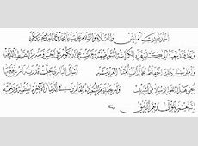

**الصورة تمثل خط الاجازة**

**البلاطات الخزفية:**

لقد بدا الخزافون في مدينة أزنيق وفي مدينة بورصة في هذه الفترة يطورون صناعة الفسيفساء الخزفية والبلاطات الخزفية من حيت الزخارف والألوان المستخدمة ويلاحظ دلك من خلال البلاطات الخزفية التي تزخرف مسجد محمد الاول 818-867/1415-1464م وقد عرف هدا المسجد باسم المسجد الجامع الاخضر كما عرفت المقبرة باسم التربة الخضراء ويرجع دلك الى اللون التركوازي الذي يسود البلاطات التي تكسو الحوائط من الخارج ،اما البلاطات التي تكسو الحوائط الداخلية فقد كانت سداسية الشكل وغنية بزخارفها الجميلة ذات الحدود المذهبة والمطلية باللون الازرق والأخضر.

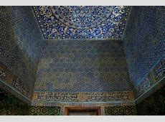

**الصورة تمثل بلاطات خزفية تغطي الجدران الداخلية**

**زخارف الأواني الخزفية**:

تعتبر من اكتر مراحل تطور صناعة الاواني الخزفية العثمانية ويغلب على زخارف الاواني الخزفية استخدام العناصر الهندسية مثل الزخارف الاشعاعية والخطوط المتقاطعة الاشكال والدوائر والأطباق النجمية الى جانب العناصر النباتية.

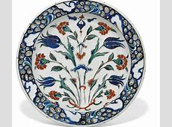

**زخرفة نباتية تزين صحن من الخزف**